Лабораторная работа 6

Модель эпидемии

Греков Максим Сергеевич

Содержание

# Цель работы

Рассмотреть простейшую модель эпидемии.

Повысить навыки работы с открытым программным обеспечением для моделирования, симуляции, оптимизации и анализа сложных динамических систем - OpenModelica.

Построить графики изменения числа особей в каждой из выделенных групп для двух случаев.

# Описание задачи

## Обозначения

Предположим, что некая популяция, состоящая из $N$ особей, (считаем, что популяция изолирована) подразделяется на три группы:

* Первая группа - это восприимчивые к болезни, но пока здоровые особи, обозначим их через $S(t)$.
* Вторая группа – это число инфицированных особей, которые также при этом являются распространителями инфекции, обозначим их $I(t)$.
* А третья группа, обозначающаяся через $R(t)$– это здоровые особи с иммунитетом к болезни.

## Закон изменения параметра S(t)

До того, как число заболевших не превышает критического значения $I^{*}$, считаем, что все больные изолированы и не заражают здоровых. Когда $I(t)>I^{*}$, тогда инфицированные способны заражать восприимчивых к болезни особей.

Таким образом, скорость изменения числа $S(t)$ меняется по следующему закону:

$$\frac{∂S}{∂t}=\left\{\begin{matrix}−αS, I(t)>I^{*} \\ 0, I(t)≤I^{*}\end{matrix}\right.$$

## Закон изменения параметра I(t)

Поскольку каждая восприимчивая к болезни особь, которая, в конце концов, заболевает, сама становится инфекционной, то скорость изменения числа инфекционных особей представляет разность за единицу времени между заразившимися и теми, кто уже болеет и лечится, т.е.:

$$\frac{∂I}{∂t}=\left\{\begin{matrix}αS−βI, I(t)>I^{*} \\ −βI, I(t)≤I^{*}\end{matrix}\right.$$

## Закон изменения параметра R(t)

А скорость изменения выздоравливающих особей (при этом приобретающие иммунитет к болезни)

$$\frac{∂R}{∂t}=βI.$$

Постоянные пропорциональности $α$, $β$- это коэффициенты заболеваемости и выздоровления соответственно.

## Начальные условия

Для того, чтобы решения соответствующих уравнений определялось однозначно, необходимо задать начальные условия.

Считаем, что на начало эпидемии в момент времени $t=0$ нет особей с иммунитетом к болезни $R(0)=0$, а число инфицированных и восприимчивых к болезни особей $I(0)$ и $S(0)$ соответственно.

Для анализа картины протекания эпидемии необходимо рассмотреть два случая: $I(0)≤I^{*}$ и $I(0)>I^{*}$

# Постановка задачи

На одном острове вспыхнула эпидемия. Известно, что из всех проживающих на острове $(N=15089)$ в момент начала эпидемии $(t=0)$ число заболевших людей (являющихся распространителями инфекции) $I(0)=95$.

А число здоровых людей с иммунитетом к болезни $R(0)=45$.

Таким образом, число людей восприимчивых к болезни, но пока здоровых, в начальный момент времени $S(0)=N−I(0)−R(0)$.

Постройте графики изменения числа особей в каждой из трех групп. Рассмотрите, как будет протекать эпидемия в случаях: $I(0)≤I^{*}$ и $I(0)>I^{*}$

# Решение задачи

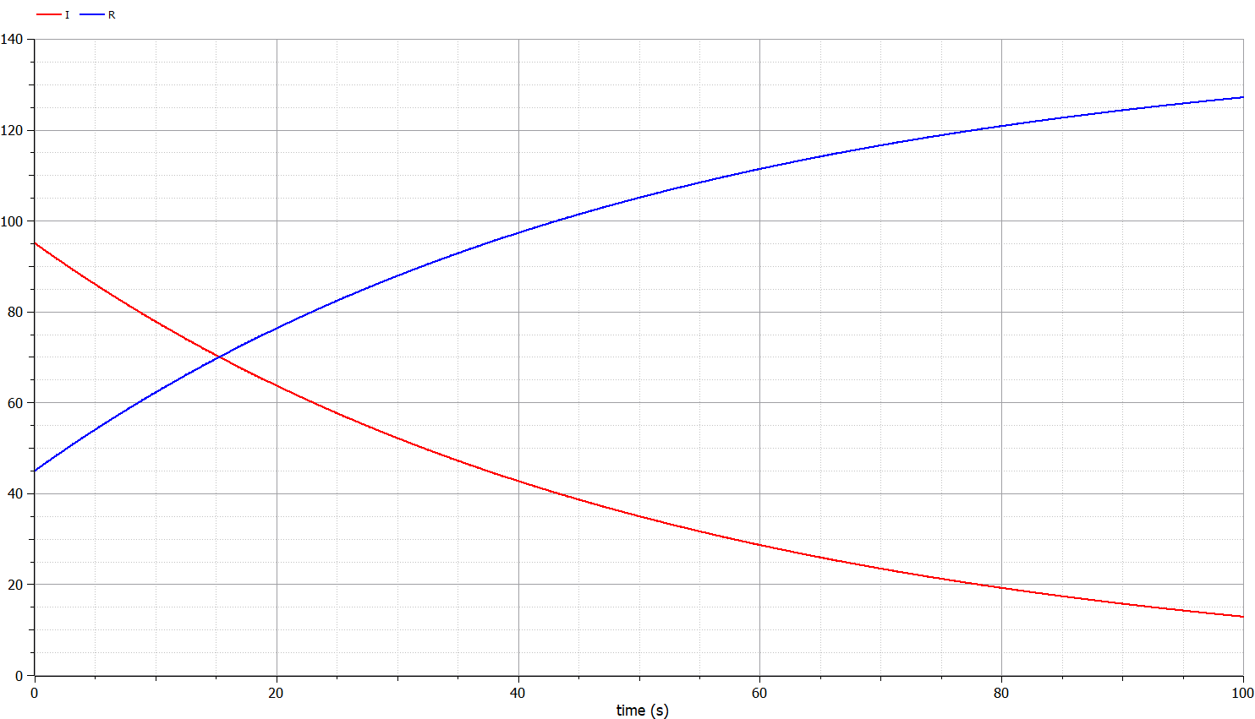

Figure 1: График изменения числа особей для первого случая (I(t) и R(t)).

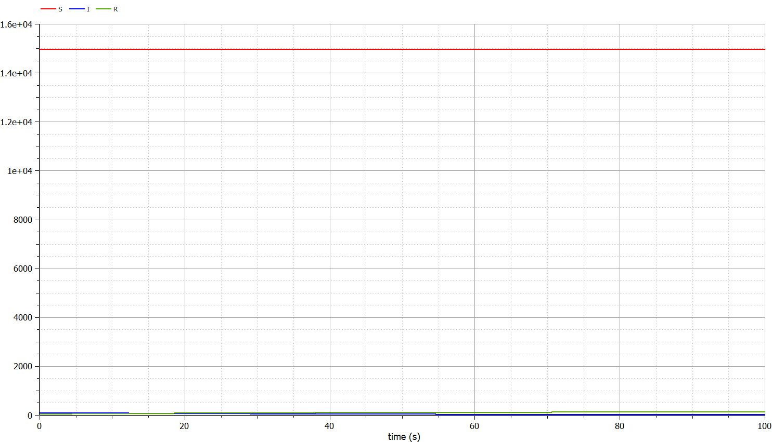

Figure 2: График изменения числа особей для первого случая.

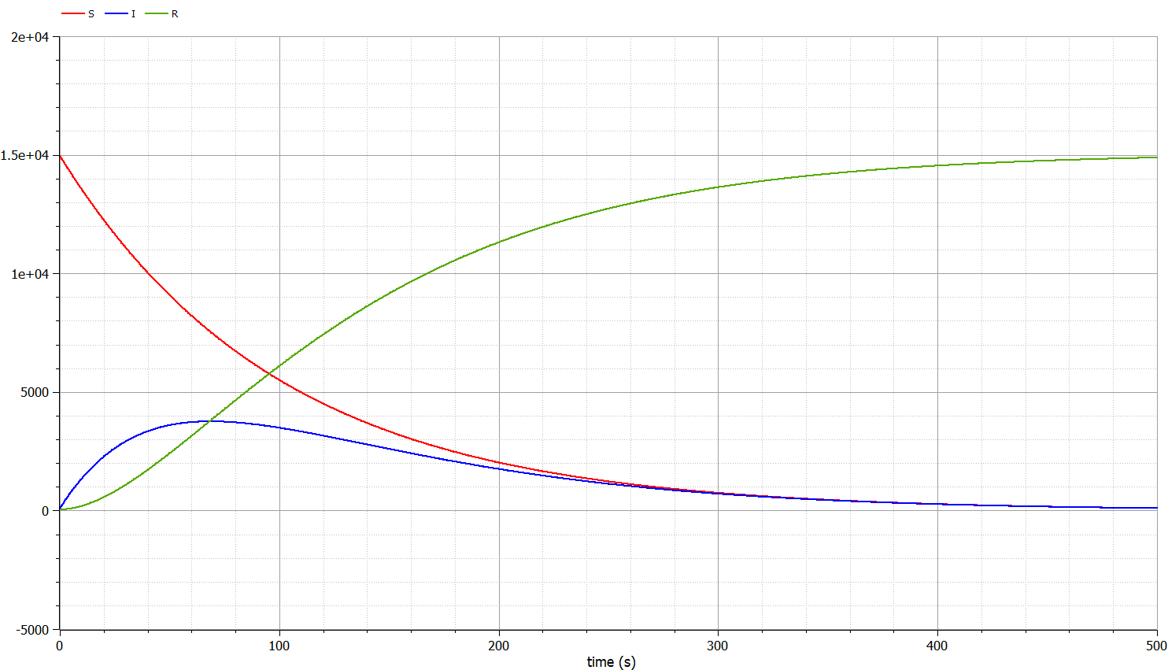

Figure 3: График изменения числа особей для второго случая.

# Код программы

model test  
  
parameter Integer N=15089;  
parameter Real a=0.01;  
parameter Real b=0.02;  
  
Real I(start=95);  
Real R(start=45);  
Real S(start=N-95-45);  
  
equation  
 der(S)=0;  
 der(I)=-b*I;  
 der(R)=b*I;  
   
 //der(S)=-a*S;  
 //der(I)=a*S-b*I;  
 //der(R)=b*I;  
   
end test;

# Вывод

Рассмотрели простейшую модель эпидемии.

Повысили навыки работы с открытым программным обеспечением для моделирования, симуляции, оптимизации и анализа сложных динамических систем - OpenModelica.

Построили графики изменения числа особей в каждой из выделенных групп для двух случаев.